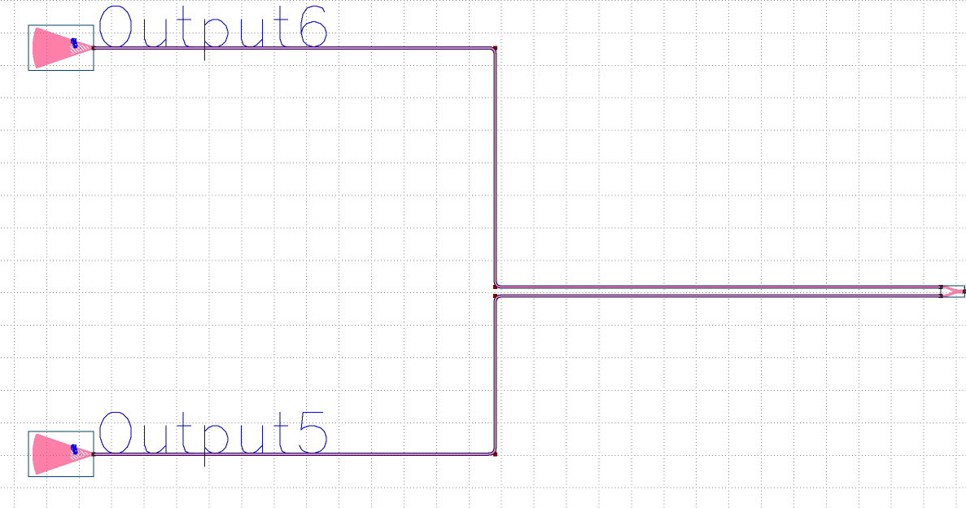
Figura 1: Entrada do circuito composto por dois acopladores de grade e uma junção óptica do tipo Y-Branch, interligados por guias ópticos.
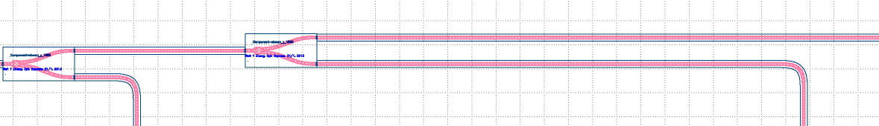
Figura 2: Arranjo de splitters para cada um dos três circuitos, usando divisores ópticos do tipo Y-Branch;
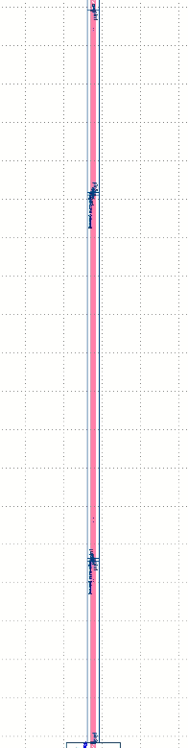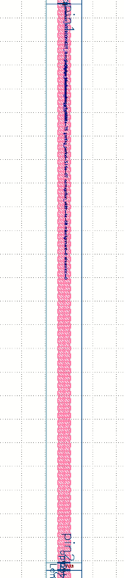
Figura 3: Arranjo composto por três grades de Bragg e dois guias de defasamento (phase shifter).
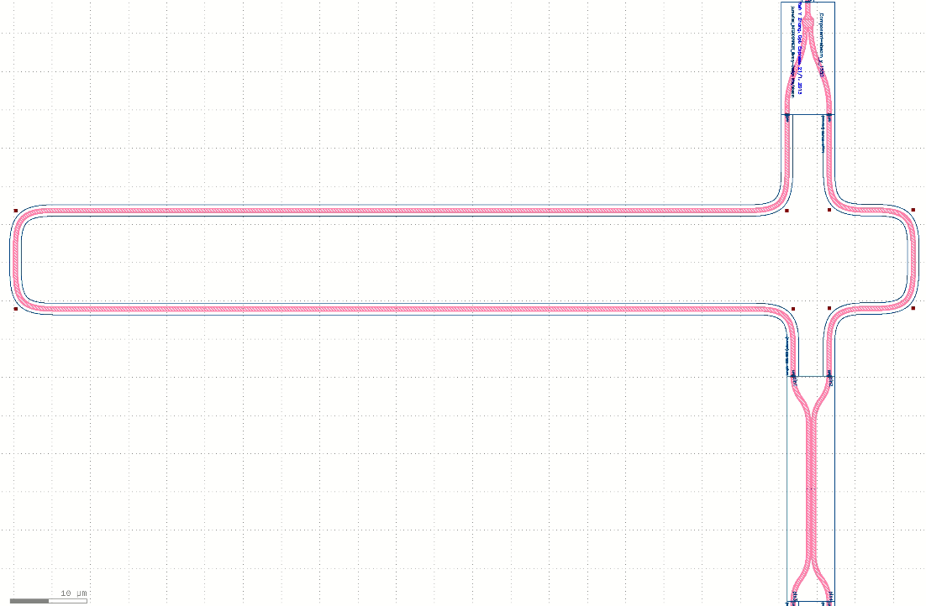
Figura 4: Interferômetro de Mach-Zehnder atuando como filtro. A entrada consiste em um divisor óptico do tipo Y-Branch e a saída possui um acoplador direcional.
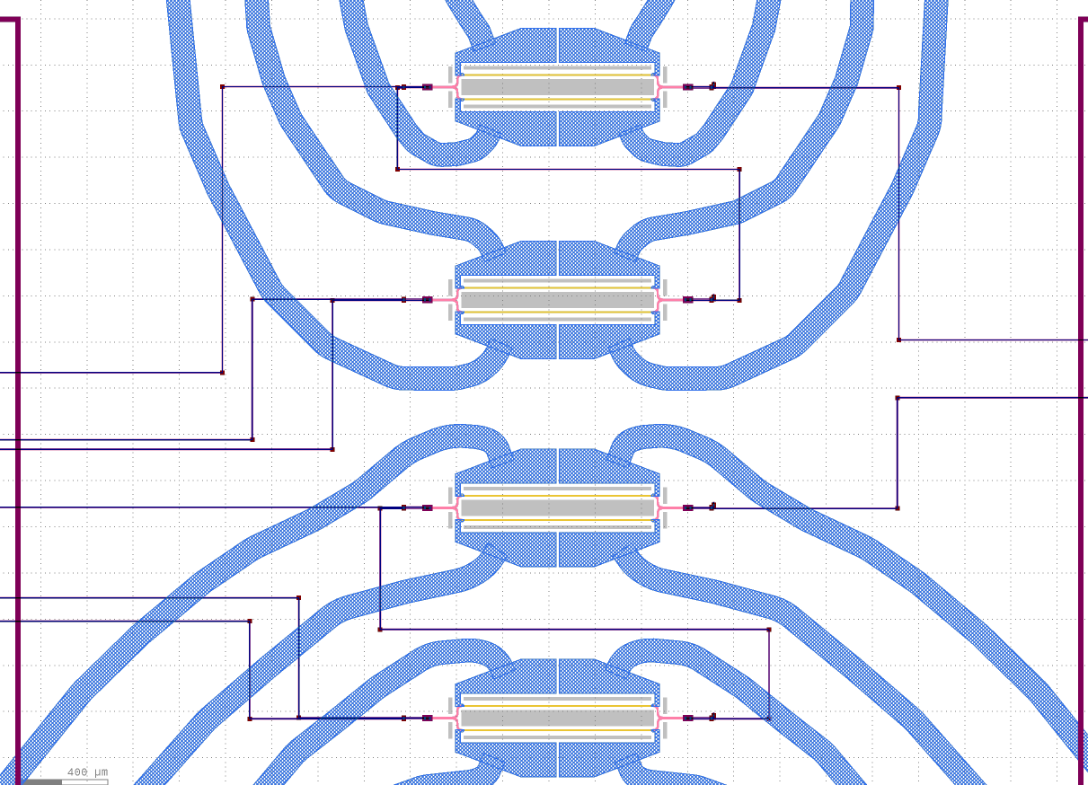
Figura 5: Arranjo composto por quatro chaves térmicas, compondo dois multiplexadores 3:1.
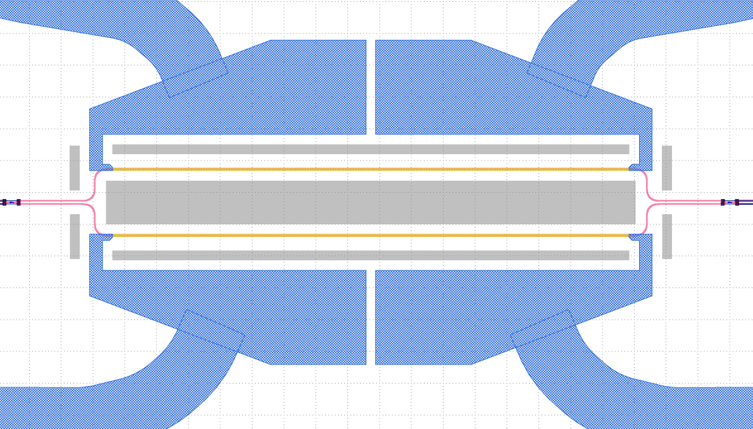
Figura 6: Chave térmica 2x2 utilizada. Composto por um MZI com heaters nos dois braços, onde é aplicada uma tensão, variando o índice de refração e assim ocorrendo o chaveamento. Na entrada e saída é encontrado um acoplador direcional.
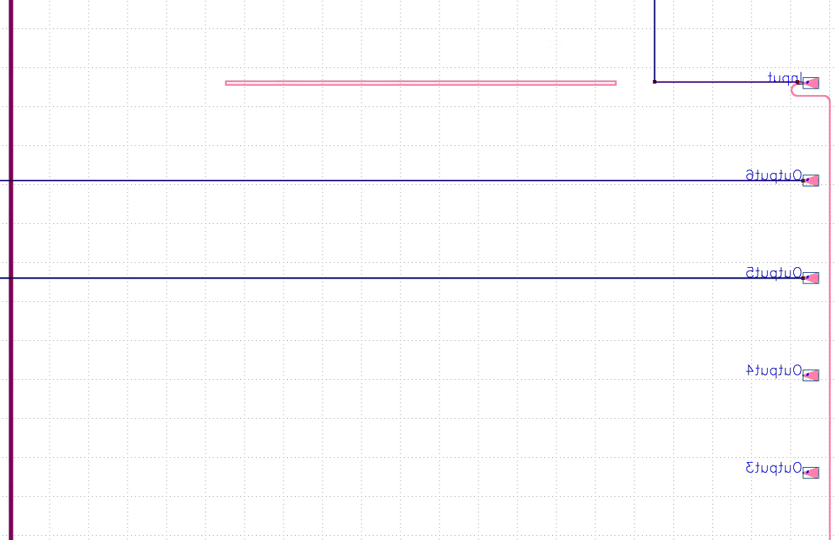
Figura 7: Saída do circuito, composto por dois acopladores de grade interligados a saída dos multiplexadores por meio de guias ópticos.
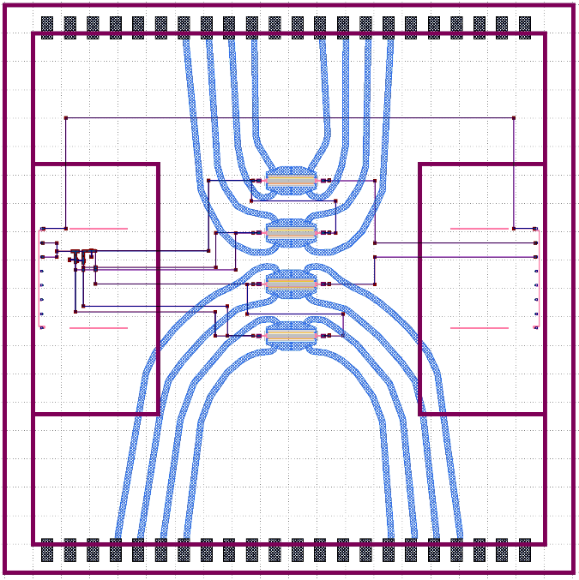
Figura 8: Circuito final.

